Лабораторная работа №11.
Комбинированные вычислительные процессы.

Цель: Решить поставленную задачу используя комбинированные вычислительные процессы
Оборудование: ПК, PascalABC.NET

Задание 1

Задача: Дан массив чисел X, который состоит из элементов Xi, где i = 1 ÷ n

(шаг по Z равен 2). Для элементов массива, попавших в заданный

диапазон вычислить:

Математическая модель:
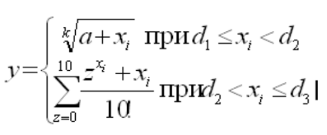

Блок схема:
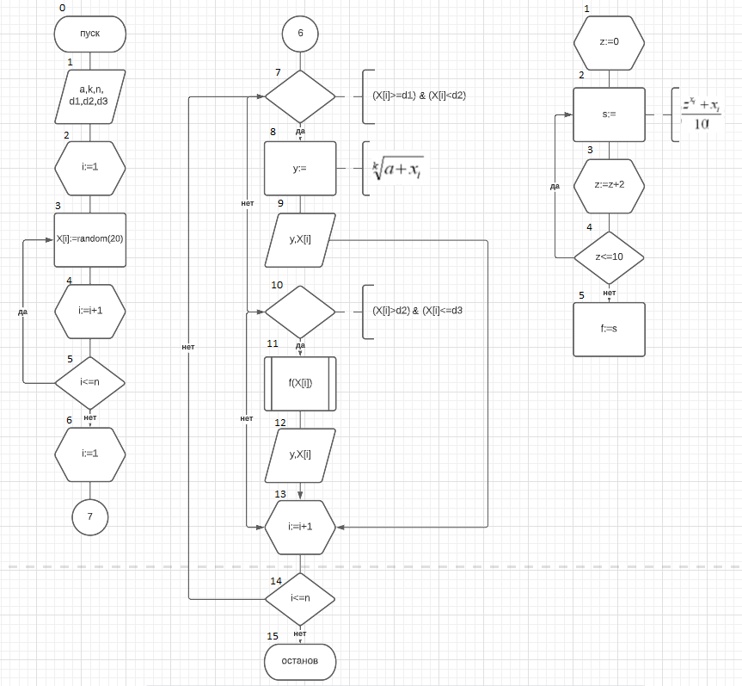

Обозначение переменных:
Имя | Тип | Смысл
a | const | Промежуточная переменная
k | const | Промежуточная переменная
n | const | Промежуточная переменная
X | array | Массив
d1 | integer | Промежуточная переменная
d2 | integer | Промежуточная переменная
d3 | integer | Промежуточная переменная
y | real | Результирующая переменная
i | integer | Аргумент цикла

Код программы:
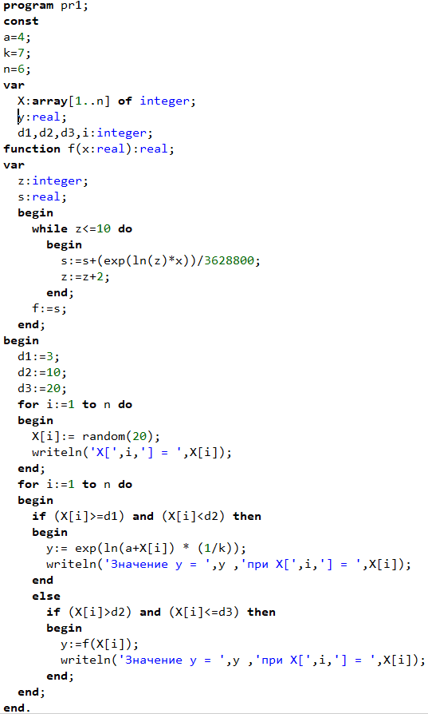

Результат выполнения работы:
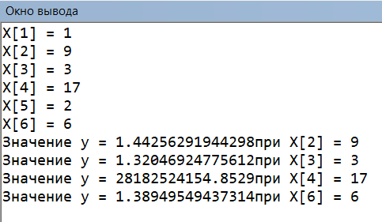

Анализ результатов вычисления:
Удалось при помощи комбинированных вычислительных процессов вычислить переменную.

Вывод:
При помощи комбинированных вычислительных процессов удалось правильно решить поставленную задачу.

